Bogotá DC, Agosto 8 de 2023

Doctores
ALEJANDRA ARENAS
Coordinadora de Diseño Regulatorio
VICTOR SANDOVAL PEÑA
Coordinador de Asesoría Jurídica y Solución de Controversias
COMISIÓN DE REGULACIÓN DE COMUNICACIONES – CRC
Ciudad

Ref. Supervisión Contrato 19 de 2023

Apreciados doctores,

En su calidad de supervisores del Contrato 19 de 2023, y para los fines pertinentes, me permito remitirles el informe de actividades de asesoría económica correspondientes al periodo de julio del presente año.

- Objeto del Contrato

Prestación de servicios profesionales altamente especializados en materia de economía y regulación de mercados de telecomunicaciones, para apoyar el desarrollo de proyectos regulatorios y demás actividades que se adelantan enmarcados en el Plan de Acción de la Entidad para el año 2023 y la Agenda Regulatoria 2023-2024, así como para apoyar el trámite de solución de controversias y de actividades asociadas a la defensa judicial de la CRC, tratándose de procesos judiciales en los que se analicen las decisiones regulatorias proferidas por esta Entidad.

- Actividades adelantadas en Julio 2023

En cumplimiento del objeto contractual y las obligaciones pactadas, durante el mencionado periodo desarrollé las siguientes actividades:

Obligaciones asociadas a las actividades ejecutadas | Actividades ejecutadas | Horas ejecutadas | Producto Entregado | Coordinación
- Acompañar el análisis de iniciativas y proyectos que impliquen temáticas relativas al análisis de competencia en aplicación de lo dispuesto en el Titulo III de la Resolución CRC 5050 de 2016, y particularmente aquellas asociadas con los mercados de servicios fijos y móviles. | - Revisión de mercados relevantes móviles  - Elaboración presentación Capítulos 5.2 y 5.3 del Informe “Análisis de Competencia del mercado relevante de Servicios Móviles”, para Comité de Comisionados  - Elaboración respuestas a comentarios de Comisionados sobre Capítulo 5.2 del Informe “Análisis de Competencia del mercado relevante de Servicios Móviles”  - Elaboración documento “análisis preliminar de perspectivas de impacto potencial de una eventual integración de las redes de acceso MOVISTAR-TIGO, y elaboración respuestas a comentarios comisionados | 31,5 | Diapositivas presentación Capítulos 5.2 y 5.3 del Informe “Análisis de Competencia del mercado relevante de Servicios Móviles”  Documento con respuestas a comentarios comisionados sobre Capítulo 5.2 del Informe “Análisis de Competencia del mercado relevante de Servicios Móviles”  Documento “análisis preliminar de perspectivas de impacto potencial de una eventual integración de las redes de acceso MOVISTAR-TIGO, y documento con respuestas a comentarios comisionados | Diseño Regulatorio
11. Participar en foros y reuniones internas y externas en relación con los temas asignados por los supervisores del contrato | - Reuniones revisión de mercados relevantes móviles  - Reunión preparación Comité de Expertos con equipo económico. Julio 4 2023  - Participación en Comité de Comisionados, Julio 5 2023  - Participación en Comité de Comisionados, Julio 7 2023  - Reunión revisión comentarios comisionados a documento competencia, Julio 11 2023  - Reunión revisión comentarios comisionados a documento competencia, Julio 14 2023  - Participación en Comité de Comisionados, Julio 26 2023  - Reunión de revisión de activos de OMR en el marco del análisis de competencia del mercado de servicios móviles. Julio 26 2023 | 7,5 | NA | Diseño Regulatorio

- Identificación del régimen y cobro

En atención a que pertenezco al régimen común, con el fin de proceder al cobro he emitido la Factura #380 de 2023.

Agradezco su atención y quedo atento a cualquier inquietud.

Cordialmente,

Guillermo Alberto Cruz Alemán
CC. 79.782.673 de Bogotá

Anexo. Citas correspondientes a las reuniones realizadas en el periodo

- Reunión preparación Comité de Expertos con equipo económico. Julio 4 2023

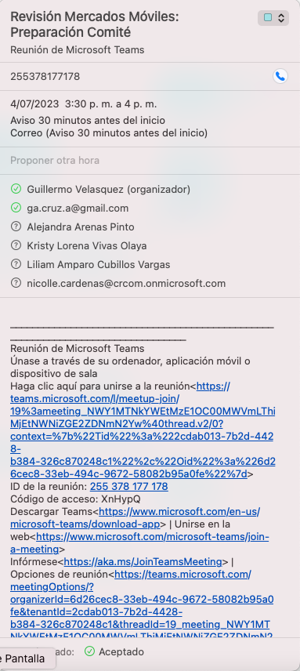

- Participación en Comité de Comisionados, Julio 5 2023

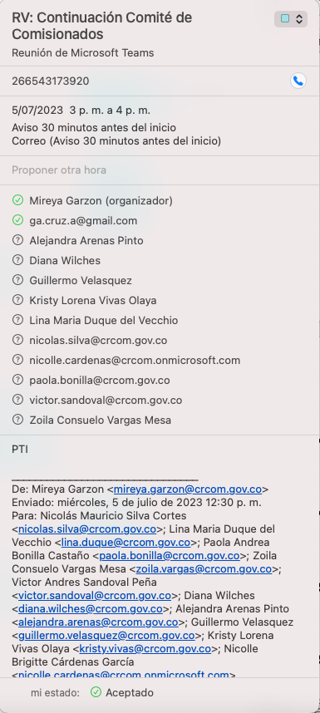

- Participación en Comité de Comisionados, Julio 7 2023

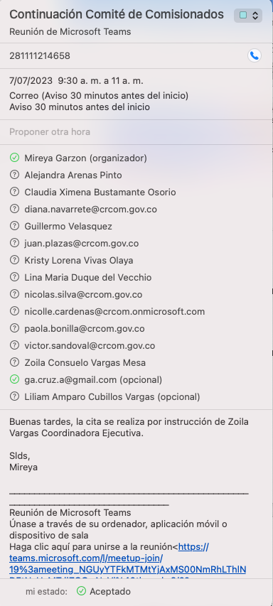

- Reunión revisión comentarios comisionados a documento competencia, Julio 11 2023

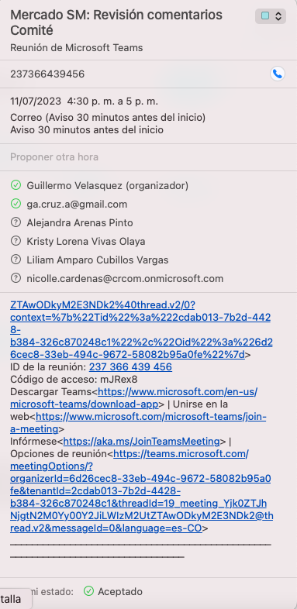

- Reunión revisión comentarios comisionados a documento competencia, Julio 14 2023

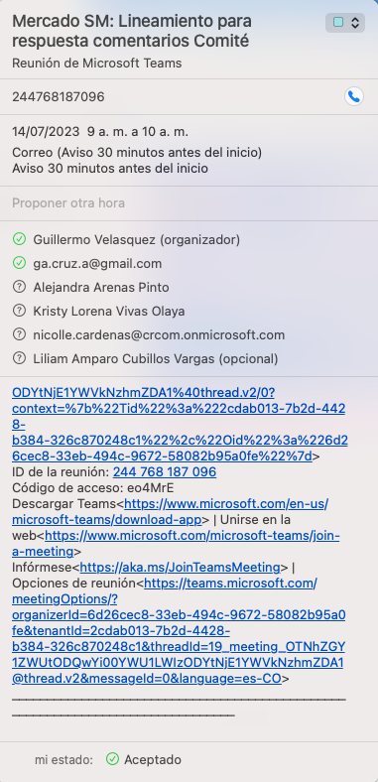

- Participación en Comité de Comisionados, Julio 26 2023

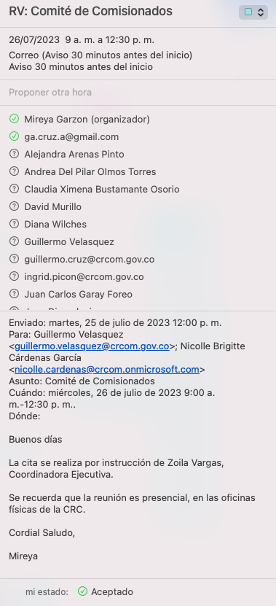

- Reunión de revisión de activos de OMR en el marco del análisis de competencia del mercado de servicios móviles. Julio 26 2023



